

|  |  |
| --- | --- |
| АДМИНИСТРАЦИЯ ГОРОДСКОГО ОКРУГА С ВНУТРИГОРОДСКИМ ДЕЛЕНИЕМ«ГОРОД МАХАЧКАЛА» **Муниципальное бюджетное общеобразовательное учреждение «Специальная (коррекционная) общеобразовательная школа-интернат I вида».**   |  | | --- | | **Г. Махачкала, пгт. Ленинкент, Республика Дагестан, 367901, тел (8722) 51-02-42, e-mail:** [intgluch@yandex.ru](mailto:intgluch@yandex.ru)**, ОГРН 1070560002017, ИНН/КПП 0560034852/057301001, ОКПО 02094666** | |

**Доклад на тему:**

**«Развитие предметно-практических действия у детей с нарушениями речи и РАС на занятиях учителя»**

**Подготовила:**

**учитель начальных классов**

**Исаева Н. Ш.**

**Махачкала 2022 год**

«Развитие предметно-практических действия у детей с нарушениями речи и РАС на занятиях учителя»

«Предметно-практические действия» разработана на основе требований к личностным и предметным результатам (возможным результатам) освоения адаптированной основной образовательной программы образования обучающихся с РАС (интеллектуальными нарушениями)

**Целью обучения:**  является формирование целенаправленных произвольных действий с различными предметами и материалами.

**Основные задачи:**

формирование интереса к предметному рукотворному миру; освоение простых действий с предметами и материалами; умение следовать определенному порядку (алгоритму, расписанию) при выполнении предметных действий.

Вследствие органического поражения ЦНС у детей с РАС процессы восприятия, памяти, мышления, речи, двигательных и других функций нарушены или искажены, поэтому формирование предметных действий происходит со значительной задержкой. У многих детей с РАС, достигших школьного возраста, действия с предметами остаются на уровне неспецифических манипуляций.

В этой связи ребенку необходима специальная обучающая помощь, направленная на формирование разнообразных видов предметно-практической деятельности. Обучение начинается с формирования элементарных специфических манипуляций, которые со временем преобразуются в произвольные целенаправленные действия с различными предметами и материалами.

Программно-методический материал включает 2 раздела: «Действия с материалами», «Действия с предметами».

В процессе обучения дети знакомятся с различными предметами и материалами и осваивают действия с ними. Сначала формируются приемы элементарной предметной деятельности, такие как: захват, удержание, перекладывание и др., которые в дальнейшем используются в разных видах продуктивной деятельности: изобразительной, доступной бытовой и трудовой деятельности, самообслуживании.

**Материально-техническое оснащение учебного предмет:**

**«Предметно-практические действия» включает:**

предметы для нанизывания на стержень, шнур, нить (кольца, шары, бусины),

звучащие предметы для встряхивания, предметы для сжимания (мячи различной фактуры, разного диаметра), вставления (стаканчики одинаковой величины) и др.

Обучение начинается с формирования элементарных специфических манипуляций, которые со временем преобразуются в произвольные целенаправленные действия с различными предметами и материалами.

В процессе обучения дети знакомятся с различными предметами и материалами и осваивают действия с ними. Сначала формируются приемы элементарной предметной деятельности, такие как: захват, удержание, перекладывание и др., которые в дальнейшем используются в разных видах продуктивной деятельности: изобразительной, доступной бытовой и трудовой деятельности, самообслуживании.

**Планируемые результаты сформированности базовых учебных действий (БУД)**

***Коммуникативные учебные действия****:*

• Учить обучающих вступать в контакт и работать в коллективе использовать принятые ритуалы социального взаимодействия.

• Слушать и понимать инструкцию к заданию в разных видах деятельности.

• Доброжелательно относиться, сопереживать, конструктивно взаимодействовать с людьми.

Договариваться и изменять свое поведение в соответствии с объективным мнением большинства в конфликтных или иных ситуациях взаимодействия с окружающими

**Личностные учебные действия**

Формирование умения выполнять задание:

1) в течение определенного периода времени:

- способен удерживать произвольное внимание на выполнении посильного задания 3-4 мин от начала до конца:

- при организующей, направляющей помощи, способен выполнить посильное задание от начала до конца.

3) с заданными качественными параметрами:

**-**ориентируется в качественных параметрах задания в соответствии с содержанием программы обучения, по предмету : коррекционному курсу.

Формирование умения самостоятельно переходить от одного задания (операции, действия) к другому в соответствии с расписанием занятий, алгоритмом действия :

-ориентируется в режиме дня, расписании уроков с помощью педагога;

-выстраивает алгоритм предстоящей деятельности (словесный или наглядный план) с помощью педагога.

*Работая с детьми – инвалидами, имеющими интеллектуальные и множественные нарушения развития на основе предметно – практической деятельности. Представленный вашему вниманию материал отобран по уровню эффективности: Подобраны только самые интересные игры и задания, любимые детьми, и дающие положительные результаты. Игры и задания можно использовать, как в индивидуальной, так и в групповой работе. Отдельные игры могут стать, как основой целого занятия, так и его части. И также могут использоваться при работе с разными категориями обучающихся.*

Одним из направлений работы с учащимися, имеющими особые образовательные потребности является предметно – практическая деятельность.

Выполнение простых, предметно - манипулятивных действий посильная задача для каждого учащегося, имеющего ограниченные возможности здоровья. Учащимся очень нравится ощупывать разнообразные предметы по тактильным ощущениям, перекладывать из одной ёмкости в другую, раскладывать по ячейкам, а так же наполнять разнообразными предметами.

Известно, что практические действия с предметами обеспечивают ребенку, прежде всего чувственное (сенсорное) познание действительности.

Любой чувственный опыт, который человек получает через анализаторы (ощупывая, осматривая, прослушивая и пр.), - это, прежде всего информация для его ума.

Выражение «Ум ребенка находится на кончиках его пальцев» принадлежит великому педагогу В. А. Сухомлинскому. И это не просто красивые слова: в них содержится объяснение того каким образом развивается ребенок. Через чувственный опыт, через восприятие, ребенок получает необходимые первоначальные знания об окружающем мире. И только на базе этого опыта возникает мышление.

Задача обогащения сенсорного опыта как основного источника знаний об окружающей действительности остается актуальной на протяжении всего младшего школьного возраста. Учителю приходится вести большую работу по решению этой задачи на базе многих учебных предметов, поскольку бедный запас жизненных впечатлений у обучающихся затрудняет их развитие.

Мы работаем с детьми – инвалидами, имеющими множественные нарушения развития на основе предметно – практической деятельности.

Представленный вашему вниманию материал отобран по уровню эффективности: мы выбрали только самые интересные игры и задания, любимые детьми, и дающие положительные результаты. Игры и задания можно использовать, как в индивидуальной, так и в групповой работе. Отдельные игры могут стать, как основой целого занятия, так и его части. И также могут использоваться при работе с разными категориями обучающихся.

**1. Разложи по цвету**

Ребенку необходимо распределить каждый цвет в отдельную емкость.

Предложенное задание имеет комплексное значение. Во-первых, ребенок учится совершать хватательные движения: что оказывает огромное значение на развитие мелкой моторики. Во-вторых, учится различать основные цвета: красный, желтый, синий, зеленый.

2.**Нанизывание предметов с отверстиями на стержень, шнурок, ленту.**

Нанизывание предметов на стержень, шнурок или ленту способствует обучению ребенка усидчивости и самостоятельности, концентрированию внимания и оценке результата

Детям раздаются шнурки и бусины, которые необходимо нанизать. Усложнить задание можно предложив учащимся нанизывать бусины в определенной цветовой последовательности, соблюдая цветовой ряд

**3.Наполнение предметов песком, крупой. Пересыпание песка (крупы) из одной ёмкости в другую.**

Смысл наполнения и пересыпания заключается в том, что ребенок с помощью ложки пересыпает вещества из одной посуды в другую.

Сначала движения детей неловки, часто бесцельные и негармоничные. Затем, в процессе многократных тренировок, включается моторная активность и действия ребенка становятся более контролируемыми и целенаправленными. Данные упражнения развивают у детей навыки практической жизни, связанной с умением. В дальнейшем у него формируется чувство независимости, т.к .теперь, жизненно важная деятельность может выполняться им совершенно самостоятельно.

**Сюда же относится и наполнение предметов водой. Переливание воды из одной ёмкости в другую.**

Данные действия развивают одновременно несколько очень важных качеств: моторику, усидчивость, способность концентрировать внимание. Кроме того, они способны завоевать сердце любого ребёнка – наливать, выливать – переливать – это то что любят дети!

**5.Шнуровка**

Игрушки – шнуровки развивают моторику рук и одновременно подготавливают кисти ребенка к рисованию и письму.

Шнуровать можно просто так или по образцу, а также вовлекаясь в сюжетные игры. Таким образом, мы получаем одновременно многосторонний эффект: развитие моторики у детей, развитие глазомера, внимания. Вместе с тем учащийся учится подолгу заниматься одним и тем же делом, развивая усидчивость, сосредоточенность. Кроме того - шнуровка это необходимый в повседневной жизни навык

**6. Складывание простейших фигур с помощью шаблона, а затем самостоятельно**

Разработанный комплекс шаблонных картинок очень нравится детям, так, как благодаря созданному шаблону ребенок видит результат деятельности, ему понятно, что он должен делать и заранее знает, как будет выглядеть картинка, когда он закончит выкладывать ее из счетных палочек. А главное, он уверен, что сможет!

**7.Складывание предметов по форме и цвету**

У детей с ОВЗ наблюдаются нарушения зрительного восприятия, неточность представлений о форме, величине, цвете, трудности оптического и оптико-пространственного анализа. Особые сложности проявляются на письме, когда ребенок не может написать букву или даже элемент данной буквы используя образец. Это свидетельствует о развитии у таких детей оптической дисграфии.

С целью развития зрительного восприятия необходимо выбирать соответствующие упражнения. Подбор предметов по цвету и форме помогает корригировать вышеописанные недостатки.

**8.Конструирование с помощью скрепок и прищепок.**

Конструирование с использование скрепок и прищепок вызывает особый интерес у детей, так как данный материал очень необычный. Но, в то же время цветные скрепки и бельевые прищепки очень доступны, поэтому их легко можно приобрести и использовать в домашних условиях не по назначению, а как элемент творчества с ребенком.

**9. Продуктивные виды деятельности Аппликация, лепка, рисование**

Безусловно данные виды деятельности способствуют развитию мелких мыщц руки. Особый интерес у детей вызывают нетрадиционными виды деятельности Это рисование пальчиками, рисование пластилином, рисование –штампы губкой, ватными тампонами .

**10. Перенос способа действия на другой материал**

Системное включение подобных заданий формирует навык самостоятельной обработки учебной информации.

**11. Жизненные компетенции**

Формирование жизненных компетенций является главным приоритетом для обучающихся. Освоение точных наук конечно вызывает большое затруднение у детей, но овладение социальными компетенциями позволяют им быть успешным, активными и жизнерадостными.

**Итог**Предметно- практической деятельности в воспитании и развитии детей школьного возраста уделяется мало внимания. Основной упор, по сложившимся традициям, делается на теоретическое обучение. И когда тот же самый материал будет систематически представляться с основами практической деятельности, с яркими примерами, с тем, что можно подержать в руках, то у обучающегося младшего школьного возраста будет работать не только аудиальная память, но и визуальная, что закрепит результат запоминания и послужит повышению качества обучения.

В заключении особо хочется остановиться на взаимодействии с родителями.

В современном мире очень сложно влиять на культуру семьи, на ее ценности, которые и являются самой жизнью ребенка.

Семья, имеющая ребенка – инвалида,  изначально ущемлена и психологически, и морально, и материально. Отсюда и неадекватное восприятие ребенка родителями, их пассивность или чрезмерная активность в желании изменить что-то.

Мы много делаем для того, чтобы родитель доверял педагогам, следовал рекомендациям специалистов и научился быть активным партнером реабилитационного процесса.

       Конечно, не всегда все гладко. Бывает,  когда мы думаем, что сделали в работе  шаг вперед – на практике получается два шага назад. В этом,  и заключается трудность работы с «особыми» детьми.

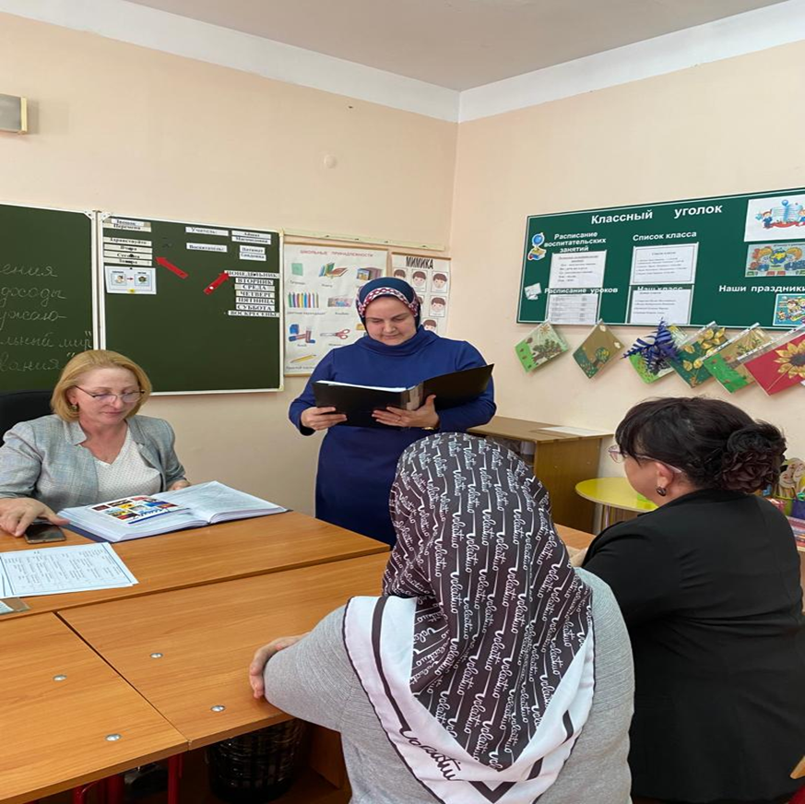  Главной остается наша основная цель – гармонизировать отношения между ребенком с ограниченными возможностями, его семьей, школой и обществом.

**Третья --С докладом выступила учитель начальных классов Исаева Н.**

**На тему: «Развитие предметно-практических действия у детей с нарушениями речи и РАС на занятиях учителя»**

**(Доклад прилагается)**

**21.января 22г**